МАТЕРИАЛЫ ДЛЯ УЧИТЕЛЯ

РАБОЧАЯ ТЕТРАДЬ 1
ЗАДАНИЕ 1
Возьмите карту и пройдите по указанному маршруту. Найдите музейный предмет. Прочтите этикетку и запишите его название по-английски.

G | L | A | S | S

Дети первой группы (СТАКАН) получают Карту №1 и Рабочую тетрадь №1 и находят предмет по карте. Учитель предупреждает, что название предмета на английском – в этикетаже.

ЗАДАНИЕ 2
Дети возле своей витрины начинают работать над своим предметом.
Прочите нижеприведенные слова.
- a glass – стакан
- between – между
- castle – замок
- dry leaves – сухие листья
- foil – фольга
- inside – внутри
- moss – мох
- paper -бумага
- picture – картина
- straw – соломка

Вставьте слова в текст.
This is an eighteenth-century ________. There is a __________ _______ the glass. It is made of _____________, _______________, _________________, ______________ and _____________. There is a ______________, a river, a fisherman, a boat with two men, a lord and a lady _____________ the walls of the glass.

ОТВЕТ:
This is a glass. It is an eighteenth-century glass. There is a picture inside the glass. It is made of foil, paper, straw, dry leaves and moss. There is a castle, a river, a fisherman, a boat with two men, a man and a lady between the walls of the glass.

Через 5 минут учитель подходит к первой группе, вместе с ним – все остальные группы, выступающие в качестве аудитории.
Учитель сначала объясняет слова из задания первой группы и дети произносят их хором.
Группа представляет свой предмет, учитель поправляет произношение и ошибки, если были сделаны в тексте.

Вопросы учителя ко всем ученикам | Ответы детей с использованием конструкции There is / there are
What else do you see? (что еще вы видите?) | There are trees and bushes near the lake.
What else do you see? (что еще вы видите?) | There are two men in a boat.
What else do you see? (что еще вы видите?) | There is a hut on the other side of the glass.

Например:
There are two ducks in the river.

Краткий рассказ учителя о предмете на русском языке:
Стакан – строгий по форме в стиле классицизма - выполнен в технике межстекольного декорирования, которая была известна еще со времен древней Греции. Она стала популярна в Европе с XVIII века. В России этой техникой славился Никольско-Пестровский завод, принадлежавший помещикам Бахметьевым. Именно там крепостной мастер Александр Вершинин разработал свой собственный метод. Между стенками предмета он с удивительным мастерством помещал миниатюрные ландшафты из мха, соломки, засушенных листьев, бумаг и фольги. Считается, что Вершинин сделал 12 таких стаканов, и ни один не повторялся!
А теперь давайте смотреть и придумывать свою сказку!

ЗАДАНИЕ 3
Учитель подходит к группе, читает им сказку вслух и помогает детям из первой группы перевести сказку на русский язык.

Прочтите сказку и переведите ее на русский язык, используя слова из ниже приведенного словарика.

Once upon a time there lived a Lord and his wife in a red-topped castle. They never had any children. They were very sad and could not be happy.
“All people are so happy. They see the smiles of their children, they can see how they grow! And we can’t! We are very lonely!”
It was a beautiful place by the river where people could sail a boat or go fishing. The Lord and the Lady were very kind to everybody and they let people use their river. One day a Fisherman came to them and gave them a big Fish he caught in the river. The Fish was silvery and beautiful.
“Eat this Fish”, the Fisherman said, “And all your wishes will come true!”
“Let’s not eat this fish!” said the Lady. “I feel sorry for it!”
The Lord answered, “I love you so much, my dear wife, that I cannot refuse you! Take this fish back to the river!”
When the Fish felt the water, it suddenly spoke, “For your love and tenderness you will get what you want!”
Аnd then very soon they had a child. It had dark-blue eyes like water and silvery hair.

СЛОВАРИК

red-topped – с красной крышей  wife – жена  sail a boat – плавать на лодке | go fishing – рыбачить  fisherman – рыбак  silvery – серебристый | hair - волосы  wishes come true – желания исполняются  let go – отпустить  tenderness - нежность

Задание на закрепление новых слов.
Найдите соответствие английского слова и картинки.
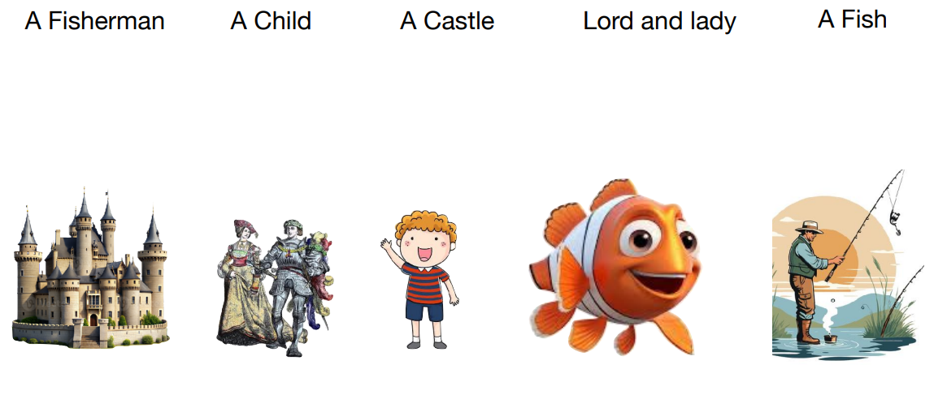
ЗАДАНИЕ 4
Учитель помогает детям распределить роли.
Выберите себе роль и прочтите сказку для других участников. Назовите свою роль, используя конструкцию I will be the…

Роли:
Author
Lord
Lady
Fisherman
Fish

МАТЕРИАЛЫ ДЛЯ УЧИТЕЛЯ

РАБОЧАЯ ТЕТРАДЬ № 2

ЗАДАНИЕ 1
Возьмите Карту №2, пройдите по указанному маршруту. Найдите музейный предмет. Прочтите этикетку и запишите его название по-английски.
A | R | M | C | H | A | I | R

Дети второй группы (КРЕСЛО) получают Карту №2 и Рабочую тетрадь №2 и находят предмет по карте. Учитель предупреждает, что название предмета на английском – в этикетаже.

ЗАДАНИЕ 2
Дети возле своей витрины начинают работать над своим предметом – Задание 2. Минут через 10 учитель подходит к первой группе, вместе с ним – все остальные группы, выступающие в качестве аудитории. Учитель сначала объясняет слова из задания первой группы и потом дети произносят их хором. Далее группа представляет свой предмет (читает текст), учитель поправляет произношение и ошибки, если были сделаны в тексте.

Прочите нижеприведенные слова.
Armchair - кресло
back – спинка
body – тело
Embroidery – вышивка
front legs – передние ножки
top – верх
cloth – ткань
seat – сиденье
wings – крылья
wood – дерево

Вставьте слова в текст.
This is an ________. It is made of __________ . Its ______ and its _____ and _______ are covered with yellow _________ decorated with beautiful _______. There are two figures of magic animals on the________ of the front ______. The animals have human faces, ______ of the birds and ________ of lions.

ОТВЕТ
This is an armchair. It is made of wood. Its seat and its back are covered with yellow with beautiful embroidery. There are two figures of magic animals on the top of the front legs. The animals have human faces, wings of the birds and bodies of lions.

Через 5 минут учитель подходит ко второй группе, вместе с ним – все остальные группы, выступающие в качестве аудитории.
Учитель сначала объясняет слова из задания второй группы и дети произносят их хором.
Группа представляет свой предмет, учитель поправляет произношение и ошибки, если были сделаны в тексте.

Вопросы учителя ко всем ученикам | Ответы детей с использованием конструкции There is / there are
What else do you see? (что еще вы видите?) | There are flowers on the seat of the armchair.
What else do you see? (что еще вы видите?) | There is a golden ornament on the top of the armchair.
What else do you see? (что еще вы видите?) | There is a necklace on the neck of the Sphynx.

Краткий рассказ учителя о предмете на русском языке:
Перед нами кресло начала XIX века. Оно выполнено в характерном для того времени стиле ампир. Стиль похож на строгий классицизм, но более торжественный, парадный, говорит о военной имперской мощи – нередко даже ножки мебели делали в форме львиных лап.
В это время в Европе происходили огромные изменения, и самое яркое из них – восхождение французского императора Наполеона, завоевавшего почти весь континент.
Ампир – стиль наполеоновской империи, оказавший самое широкое влияние в том числе и на Россию. И кресло перед вами – яркий образчик. Но откуда Сфиксы?
В 1798 -1801 году император отправляется в Египетский поход. Он хотел перерезать Британской империи, соперничавшей с Францией, прямой путь в Индию. В Европе началась мода на пирамиды, мумии, саркофаги, испещрённые таинственными иероглифами! Одной из главных достопримечательностей Египта, его символом, становятся древние каменные сфинксы, охраняющие входы в храмы и пирамиды. У сфинкса – лицо женщины, тело льва и крылья орла. Сфинксы считались носителями самых важных тайн жизни и смерти, символами власти. И в эти годы они появляются и на русских предметах.

А теперь давайте расскажем одну из самых известных сказок о Сфинксе.

ЗАДАНИЕ 3
Учитель подходит к группе, читает им сказку вслух и помогает детям из dторой группы перевести сказку на русский язык.
Прочтите сказку и переведите ее на русский язык, используя слова из ниже приведенного словарика

One day a Traveler saw came into a town. And all people there were crying.
The Traveler asked, “What happened?”
An Old Man said, “There is a great Sphynx near the town! And he hunts our animals and our people. And we can’t do anything about it!”
The Traveler said, “I will help you!”
He went out of the town and met the Sphynx.
The Sphynx said, “I will not let you pass unless you answer my riddle! If your answer is right, I will let you pass! If not – you will die! ”
The Traveler answered, “Oh, mighty Sphynx! I have to agree! Tell me your riddle!”
The Sphynx said, “Who walks on four legs in the morning, on two legs at noon and on three legs in the evening?”
The Sphynx waited. The Traveler was young! But he was wise.
“It is a man”, the Traveler said. “When a child, he crawls on four legs, when a man, he walks on two legs, when an old man – he walks with a stick!”
Sphynx smiled and said “You are wise! There is a town nearby. Go there and be the king!”

СЛОВАРИК
Traveler – путешественник  Meet -met -met – встретил  let you pass – дать тебе пройти | unless – если только не…  riddle – загадка  die – умереть | waited – ждал  wise – мудрый  stick – палка

Задание на закрепление новых слов.
Найдите соответствие английского слова и картинки.
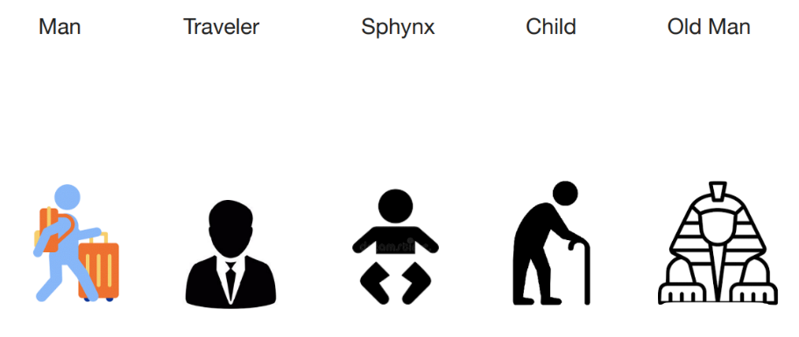
ЗАДАНИЕ 4
Учитель помогает детям распределить роли.
Выберите себе роль и прочтите сказку для других участников. Назовите свою роль, используя конструкцию I will be the …
Роли –
I will be the author.
I will be the Sphynx.
I will be the traveler.
I will be the old man.

МАТЕРИАЛЫ ДЛЯ УЧИТЕЛЯ

РАБОЧАЯ ТЕТРАДЬ № 3

ЗАДАНИЕ 1
Возьмите Карту №3, пройдите по указанному маршруту. Найдите музейный предмет. Прочтите этикетку и запишите его название по-английски.

С | A | S | K | E | T

Дети Третьей группы (ЛАРЕЦ) получают Карту №3 и Рабочую тетрадь №3 и находят предмет по карте. Учитель предупреждает, что название предмета на английском – в этикетаже.

ЗАДАНИЕ 2
Дети возле своей витрины начинают работать над своим предметом.
Прочите нижеприведенные слова.
- carved bone – резная кость
- casket – ларец
- to be covered – быть покрытым
- deer – олень
- eagle – орел
- hare – заяц
- lion - лев
- made of – сделан из
- top – верх/крышка
- sides – стороны
- piece of eighteenth century furniture – предмет мебели XVIII века
- wood – дерево/древесина

Вставьте слова в текст.
It is a ___________ . It is ________of ________and is __________ with _________. There are ornaments with animals, leaves and flowers on the_______ and on the _____ . There is a ________ , a ________, a__________, an __________ in this magic forest.

ОТВЕТ:
It is a casket. It is made of wood and is covered with bone carving. There are ornaments with animals, leaves and flowers on the top and on the sides. There is a hare, a deer, a lion, an eagle in this magic forest.

Через 5 минут учитель подходит к третьей группе, вместе с ним – все остальные группы, выступающие в качестве аудитории.
Учитель сначала объясняет слова из задания третьей группы, дети произносят их хором.
Группа представляет свой предмет, учитель поправляет произношение и ошибки, если были сделаны в тексте.

Вопросы учителя ко всем ученикам | Ответы детей с использованием конструкции There is / there are
What else do you see? (что еще вы видите?) | There is a bird (a peacock) on the casket.
What else do you see? (что еще вы видите?) | There are flowers.
What else do you see? (что еще вы видите?) | There is a green ornament.

Краткий рассказ учителя о предмете на русском языке:
Перед вами резной ларец XVIII века, выполненный в стиле рококо.
Это стиль французского королевского дома, пышный, прихотливый, кокетливый, введенной знаменитой королевой Марией-Антуанеттой (1755-1793). А выполнил этот ларец неизвестный холмогорский мастер.
Холмогорский косторезный промысел существовал с X века. Именно тогда деятельные и активные люди из Великого Новгорода и Пскова начинают заселяться в северных землях. У местного нерусского населения они переняли навыки резьбы по кости, но полностью изменили ее. Многие элементы и мотивы орнаментов они заимствовали из каменной резьбы церквей и книжных страниц Библии.
В старину торговля шла северными морскими путями. Архангельск и Холмогоры были торговыми центрами, где подолгу жили русские и иностранные купцы. Местные косторезы показывали гостям свои произведения, знакомились с заграничными изделиями. Промысел развивался и совершенствовался. В XVII веке северные мастера начинают поставлять предметы для царской семьи в Москву. В XVIII веке царский двор переезжает в Санкт-Петербург, меняется вкус. Предметы в сумрачном стиле барокко (показать витрину № 1) сменяются предметами в легком и строгом стиле классицизма, или в пышном и прихотливом стиле рококо (обратно к витрине № 8).

ЗАДАНИЕ 3
Учитель подходит к группе, читает им сказку вслух и помогает детям третьей группы перевести сказку на русский язык.
Прочтите сказку и переведите ее на русский язык, используя слова из ниже приведенного словарика
  - Once upon a time there lived a Girl. Her family was very poor and she always wanted to help her mother and father. So, she went to the wood to gather some brushwood. They could sell it and earn some money. Suddenly she saw a Hare. The Hare was crying.
  - “I lost my little son!”.
  - “Here it is!” said the Girl. “It is sleeping under the bush!”
  - “Thank you!” said the Hare.
  - The girl went on – and soon she met a Deer with long horns. It couldn’t move.
“What happened?” asked the Girl.

“My long horns were entangled in the tree branches of this tree!”

The Girl climbed the tree and helped the Deer.

“Thank you”, said the Deer.

And then she met a Lion who had a splinter in its paw.

“I am in pain!” said the Lion.

The Girl pulled the splinter out. She helped them all but she still didn’t gather her brushwood! The Girl began to cry. She was frightened and lonely! Suddenly the Lion, the Deer and the Hare came back!
“Here is a casket of gold and you will never be poor!” said the Lion.
The Deer brought her a bunch of brushwood.
“Here is a bunch of brushwood you will always be warm and you can always sell it to other people”, and took her on its back to her village.
And the Hare gave her a little sack full of food.
“This is a magic sack”, said the Hare. “You will never be hungry again!”

СЛОВАРИК
Wood - лес  Gather – собирать  Sell - продавать  Brushwood - хворост | Bunch of - связка  Earn money – зарабатывать деньги  bush - куст  horn – рог | entangled – запутавшийся  branches – ветви  splinter – заноза  paw – лапа

Задание на закрепление новых слов.
Найдите соответствие английского слова и картинки.

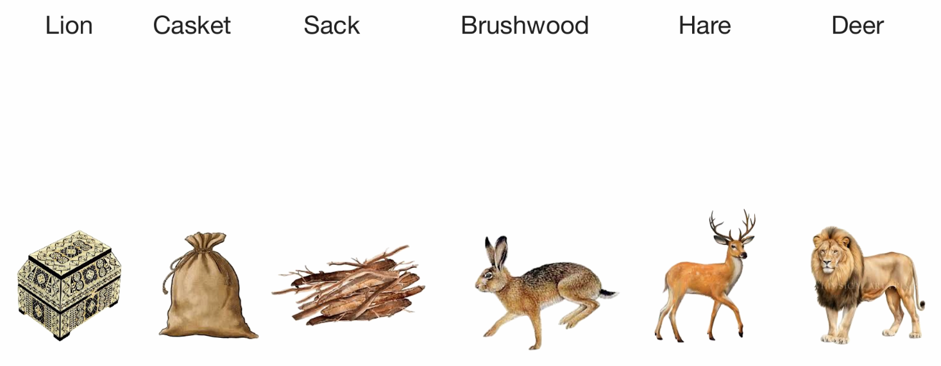
ЗАДАНИЕ 4
Учитель помогает детям распределить роли.
Выберите себе роль и прочтите сказку для других участников. Назовите свою роль, используя конструкцию I will be the …
Роли:
Author
Girl
Hare
Deer
Lion
МАТЕРИАЛЫ ДЛЯ УЧИТЕЛЯ

РАБОЧАЯ ТЕТРАДЬ № 4

ЗАДАНИЕ 1
Возьмите Карту №4, пройдите по указанному маршруту. Найдите музейный предмет. Прочтите этикетку и запишите его название по-английски.
S | A | M | O | V | A | R

Дети четвертой группы (САМОВАР) получают Карту №4 и Рабочую тетрадь №4 и находят предмет по карте. Учитель предупреждает, что название предмета на английском – в этикетаже.

ЗАДАНИЕ 2
Дети возле своей витрины начинают работать над своим предметом.
Прочите нижеприведенные слова.
- brass – медь
- body - тулово
- boil- кипятить
- curved – изогнутый
- a form of – форма
- handle – ручка
- portable kettle – переносной чайник
- richly decorated – богато украшенный
- pipe - труба
- samovar – самовар
- faucet – кран
- top - верх
- whale – кит

Вставьте слова в текст.
This is a samovar! A samovar is a _________ __________to ________water and make tea! It is made of_________. Its _____ is _______ _________. And there is a ____in the_______ of a ________! There are ________ handles and a ________ at the _____.
ОТВЕТ
This is a samovar! A samovar is a portable kettle to boil water and make tea! It is made of brass. And there is a faucet in a form of a whale! Its body is richly decorated. There are curved handles, a pipe at the top,

Через 5 минут учитель подходит к четвертой группе, вместе с ним – все остальные группы, выступающие в качестве аудитории.
Учитель сначала объясняет слова из задания четвертой группы, и дети произносят их хором.
Группа представляет свой предмет, учитель поправляет произношение и ошибки, если были сделаны в тексте.

Вопросы учителя ко всем ученикам | Ответы детей с использованием конструкции There is/there e
What else do you see? (что еще вы видите?) | There are two handles / ручки.
What else do you see? (что еще вы видите?) | There is a body / тулово.
What else do you see? (что еще вы видите?) | There is a lid / крышка.

Основные части традиционного самовара на английском языке с пояснениями их функций.

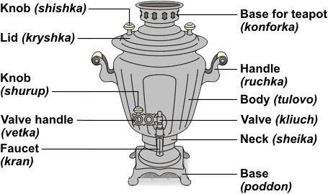

Краткий рассказ учителя о предмете на русском языке:
Считается, что привычный нам черный чай был завезен в Россию из Китая казачьими атаманами в 50-60-х годах XVI века Закрепление же в русской культуре традиции питья настоящего листового чая приписывают Петру I.
Первые же самовары появились в России в конце 1730-х годов на Урале. А с 1778 года их стали делать на оружейных заводах в Туле, ставшей «самоварной столицей» России. Чаепитие стало национальной традицией в России. А самовар - центром стола, собирающим семью и гостей. Как устроен самовар? В центре корпуса вертикально проходит металлическая труба — жаровня. В неё закладывают топливо (угли, щепки, шишки). Снизу через отверстия в поддоне поступает воздух. Чтобы огонь разгорелся, сверху на самовар надевают высокую Г-образную трубу, которая создает мощную тягу. Внутри вода окружает жаровню со всех сторон. Поскольку площадь контакта трубы с водой огромна, она закипает быстрее, чем в обычном чайнике. После закипания трубу снимают и закрывают жаровню заглушкой. Угли продолжают медленно тлеть, поддерживая воду горячей долгое время. Сверху на конфорку (кольцо над жаровней) ставится заварочный чайник. Горячий воздух из трубы прогревает его, помогая чаю лучше настояться.

ЗАДАНИЕ 3
Учитель подходит к группе, читает им сказку вслух и помогает детям Четвертой группы перевести сказку на русский язык.
Прочтите сказку и переведите ее на русский язык, используя слова из ниже приведенного словарика

A Great Whale lived in the sea. When the Whale sneezed big fountains of water came out of its nostrils! When great storms came the Whale opened its mouth and all ships from all lands came in with the water. Ships from Holland and Africa, from France and Turkey, from Russia as well. The ships carried a lot of goods – even animals! And people who were waiting for them never got anything!
“Hoi!” cried the Sailors. “Why do you eat us? God will be angry with you!”
“I am not afraid of anyone!” answered the Whale.
God was very angry with this Whale. So once, when the Old Whale swallowed another ship, God punished him.
He sent an Angel to the Whale and the Angel said, “You will stay on the surface of the sea and carry all the sailors you swallowed on your back!”
And the sailors said, “From the goods we have in our ships we will build a whole town on the top of his body. We will have our animals – cows, dogs, donkeys, elephants. We will have plants – trees and flowers!”
They built a town and they started living there. But they still all suffered and wanted to be free.
One day a great Hero sailed by. The Hero asked the Whale, “Why are you here?”
“I’ve sinned a lot and now I am punished and I do not know what to do”.
“You have to let the ships out and promise never to harm people anymore!” said the Hero.
The Whale opened its mouth and all the ships came into the sea. All the sailors jumped on them, put all their goods and sailed away.
And the Whale was finally free.

СЛОВАРИК
Whale – кит  Sneeze – чихать  Nostrils – ноздри  carried a lot of goods – перевозили много товаров | God – Бог  Swallow – глотать  Punish – наказывать  Sin - грещить  Surface – поверхность | had to become – должен был стать  promise - обещать  suffer - страдать  harm - вредить  soil – почва

Задание на закрепление новых слов.
Найдите соответствие английского слова и картинки.

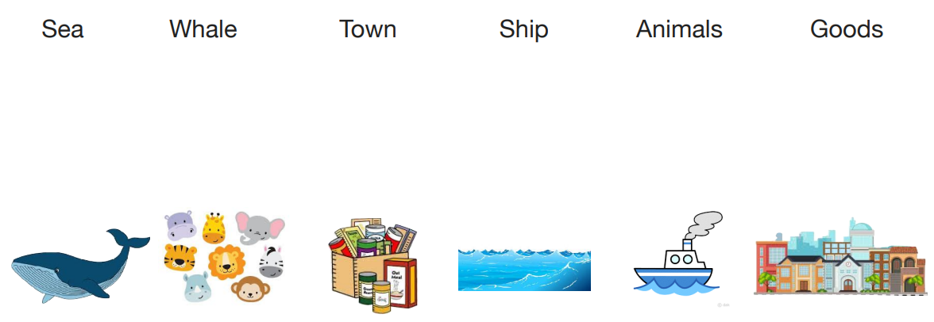

ЗАДАНИЕ 4
Учитель помогает детям распределить роли.
Выберите себе роль и прочтите сказку для других участников. Назовите свою роль, используя конструкцию I will be the …
Роли
Author
Whale
Sailors
Angel
Hero

ЗАДАНИЕ 5 Общее для всех групп
Учитель вслух зачитывает слова, а дети за ним одновременно повторяют.

USE - ИСПОЛЬЗОВАТЬ
ENJOY - НАСЛАЖДАТЬСЯ
ORNAMENT - ОРНАМЕНТ
GEOMETRIC - ГЕОМЕТРИЧЕСКИЙ
FLORAL – ЦВЕТОЧНЫЙ
COLORS – ЦВЕТА
IMAGES - ОБРАЗЫ
IRON - ЖЕЛЕЗО
GLASS - СТЕКЛО
WOOD – ДЕРЕВО
TEXTILE - ТКАНЬ
BONE – КОСТ Ь
STONE – КАМЕНЬ
CARVING - РЕЗЬБА
EMBROIDERY – ВЫШИВКА
PAINTING – ЖИВОПИСЬ
OBJECTS OF DECORATIVE ART – ПРЕДМЕТЫ ДЕКОРАТИВНОГО ИСКУССТВА
THE ALL-RUSSIAN DECORATIVE ART MUSEUM – ВСЕРОССИЙСКИЙ МУЗЕЙ ДЕКОРАТИВНОГО ИСКУССТВА

